ФЕДЕРАЛЬНОЕ ГОСУДАРСТВЕННОЕ АВТОНОМНОЕ ОБРАЗОВАТЕЛЬНОЕ УЧРЕЖДЕНИЕ ВЫСШЕГО ОБРАЗОВАНИЯ «НАЦИОНАЛЬНЫЙ ИССЛЕДОВАТЕЛЬСКИЙ УНИВЕРСИТЕТ «ВЫСШАЯ ШКОЛА ЭКОНОМИКИ»

*Московский институт электроники и математики им. А.Н. Тихонова*

# Руководство пользователя по работе с приложением: «Анализ космических миссий»

Авторы:

Маркова Эвелина БИВ201

Тарасенко Илья БИВ201

Горбачева Валерия БИВ201

Москва 2021 г.

## Описание интерфейса программы

При открытии программы через скрипт run.py, автоматически загружается база данных Space_Corrected, которые находится в директории Work/Script, и преобразовывается в space_missions.csv. (рис. 1)

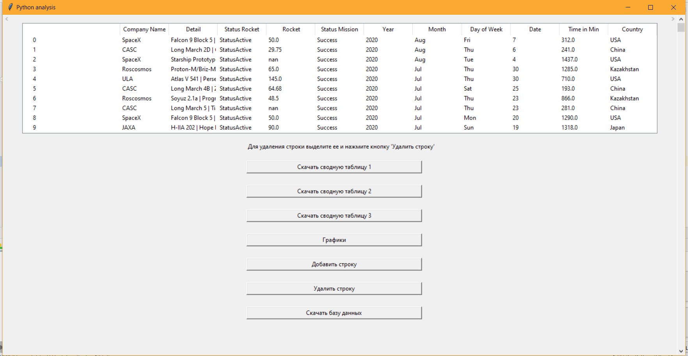

Рис.1 Стартовое окно

**Главный интерфейс**

При нажатии клавиш «Скачать сводную таблицу 1», «Скачать сводную таблицу 2» и «Скачать сводную таблицу 3» в папку Output скачиваются сводные таблицы 1, 2 и 3 соответственно в формате xlsx (рис. 2).

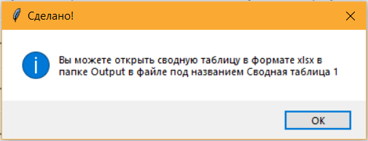

Рис. 2 Скачивание сводной таблицы

**Графики**

При нажатии клавиши «Графики» появляется новое окно (рис.3), где предлагается построить и сохранить разные зависимости на основе информации из баз данных.

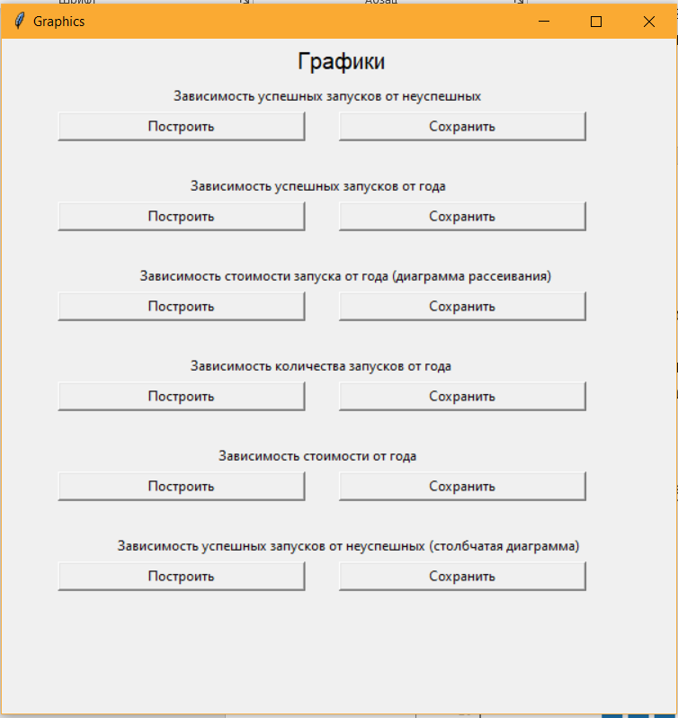

Рис.3 Окно графиков

Если нажать на клавишу «Построить», открывается новое окно с графиком, построенным с помощью библиотеки Matplotlib (в Spyder график появляется в окне Plots). (Рис.4)

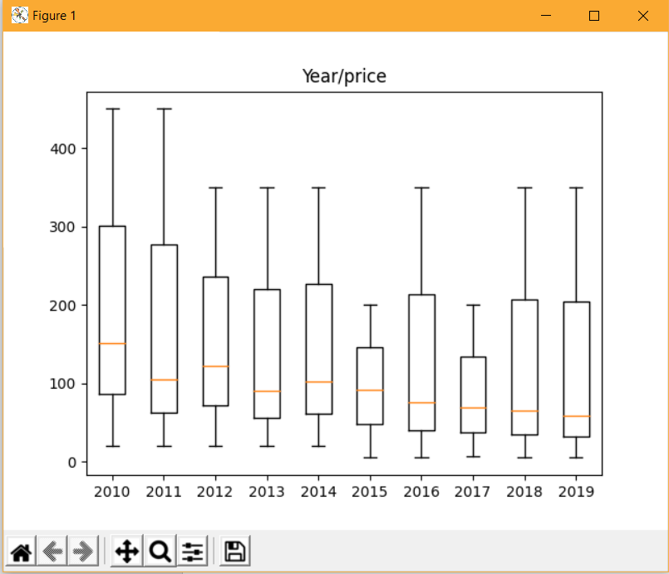

Рис.4 Пример построения графиков

Если нажать на клавишу «Сохранить», то появляется окно Скачано! (Рис.5), которое информирует о том, куда сохранено изображение графика в формате png.

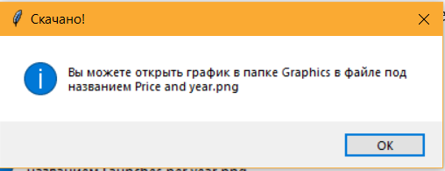

Рис.5 Окно Скачано!

**Добавление строки**

Чтобы добавить строку в базу данных нажмите на кнопку «Добавить строку» в главном окне. После, появится окно, где можно ввести данные (рис. 6)

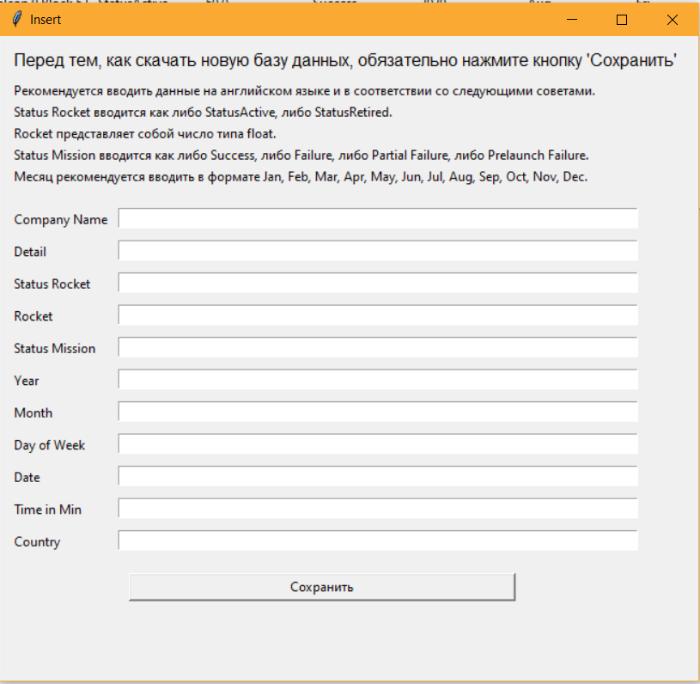

Рис. 6 Ввод данных

Для сохранения введенных данных нажмите кнопку «Сохранить».

**Удаление строки**

Чтобы удалить строку из базы данных, выделите строку, которую хотите удалить, и нажмите на кнопку «Удалить строку»

**Скачивание базы данных**

Для того, чтобы скачать базу данных нажмите кнопку «Скачать базу данных». Она появится в папке Output (рис. 7)

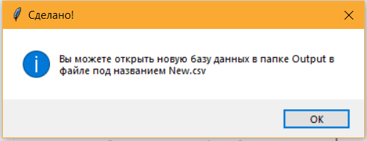

Рис. 7 Скачивание базы данных

Все сделанные изменения так же отображаются в графическом интерфейсе. Для прокрутки базы данных используйте рычажок прокрутки справа